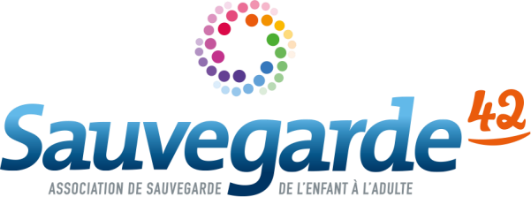

18/12/2023

Offre d’emploi CDD (H/F)
Réf : PPSHD ALT PSY /2023-12-18

Pôle Placements Spécifiques et Hébergements Diversifiés
« ALTERNATIVE »
21 Rue de la Talaudière - 42000 SAINT-ETIENNE

1 PSYCHOLOGUE (H/F)
CDD à 0,50 ETP – 1 mois
Poste à pourvoir dès le 08 janvier 2024

Missions :

Sous la responsabilité hiérarchique du Directeur de Pôle, le Psychologue :
- Reçoit les adolescents en entretien individuel
- Participe à des temps de prise en charge collective (randonnées pendant la période de rupture, partage de repas)
- Peut mettre en place des médiations groupales (atelier ciné/débat, atelier écriture, photo langage, psychodrame)
- Peut rencontrer les familles
- Accompagne l’équipe éducative dans la réflexion et l’exercice de sa pratique
- Contribue à l’élaboration et au suivi des projets éducatifs personnalisés des adolescents
- Rédige plusieurs notes psychologiques par jeune accueilli à destination des magistrats en référence au cahier des charges des CER
- Développe le travail en réseau
- Veille à la coordination avec les partenaires notamment concernant les soins psychologiques ou psychiatriques
- Participe aux réunions institutionnelles

Profil :

- Formation (DESS ou Master II) exigée et une expérience de Psychologue clinicien
- Connaissance de la clinique de l’adolescence et du passage à l’acte
- Maitrise d’outils de médiations groupales et/ou de thérapie brève (EMDR…)
- Dispositions pour le travail pluridisciplinaire
- Réelle connaissance du cadre judiciaire (CJPM)
- Bonne capacité rédactionnelle pour des écrits destinés à l’autorité judiciaire
- Maîtrise de l’outil Pack Office
- Permis B exigé

Conditions du poste :

- Situé à Saint-Etienne
- CDD à 0,50 ETP – 1 mois
- Jours travaillés : mardi, mercredi matin et jeudi après midi
- Salaire indexé à la conventionnelle collective (CCN du 15/03/1966)
- Prise de poste : 08 janvier 2024

Candidatures :

Merci d’adresser votre candidature – CV et lettre de motivation – par mail jusqu’au 25 décembre 2023, en précisant le numéro de l’offre : PPSHD ALT PSY/ 2023-12-18

Contact : drh-recrutement@sauvegarde42.fr

